凛冬将至，“寒气”来袭。

原创 简思智库 [简思智库](javascript:void(0);)

**简思智库**

微信号 GNSSTT

功能介绍 策者简也，思而后行。

2022-08-28[原文](https://mp.weixin.qq.com/s?__biz=MzUyNzQyMzYwNQ==&mid=2247492634&idx=1&sn=178a5b63b29feab37d3fe6583871bf8a&chksm=fa7d6500cd0aec1669dc88ee963bb999020261e6136c47c63695a4d547d101fca6871af772bb&scene=27#wechat_redirect&cpage=176) 发表于

收录于合集 #香港的声音 241个





**簡思智庫有話説：**

寒冬不易挨，要早做“儲糧”準備，撐過去的將會是勝利者。

**這是簡思智庫的第 657 篇原創**

**作者：**周春玲，全國政協委員，香港高升基金执行主席。

立秋刚过，寒霜打来。

上周，华为创始人任正非的一篇内部讲话再次在朋友圈刷屏，我是做实业的企业家，听了他一席话有震耳发聩的感觉。

据报道，被大家广泛关注的华为内部文章为：***《整个公司的经营方针要从追求规模转向追求利润和现金流》***。

任正非在文中表示：全球经济将面临着衰退、消费能力下降的情况，华为应改变思路和经营方针，从追求规模转向追求利润和现金流，保证渡过未来三年的危机。

最引人关注的是，**“把活下来作为最主要纲领，边缘业务全线收缩和关闭，把寒气传递给每个人。”**

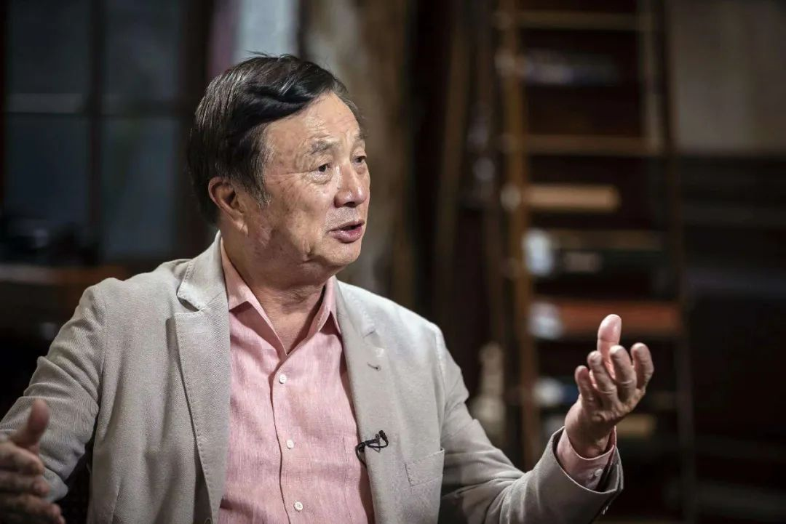





**01**





对任正非的每一次发言，我们财经企业家都不会疏漏。

我稍作归纳，任的主要观点主要有：

**一、“要活下来”。**

任指未来十年应该是一个非常痛苦的历史时期，全球经济会持续衰退。

那么消费能力会有很大幅度下降，对我们产生不仅是供应的压力，而且还有市场的压力。

要把盲目乐观的预期降下来，特别是在未来三年里，“要活下来”是企业的纲领性目标。

如果用哲学家的观点看任正飞的言论，“活下来”就有未来，在此之前倒下，一切都是空谈。

**二、“要收缩”。**

任正飞挥出大刀将盲目扩张，盲目投资的业务收缩或关闭。必须强调，任说的是**“盲目”**两字。

要求把节约出来的人力压到前线去，到一个有竞争力的复杂硬件平台与复杂软件平台，挂在上面搭车的项目都要摘出来，缩小战线，集中兵力打歼灭战，提升盈利。

任强调，未来几年内不能产生价值和利润的业务应该缩减或关闭，把人力物力集中到主航道来，我们要面对现实，不要有太遥远太伟大的理想。

这一决定，任正飞的哲学观点说明，理想很丰满，现实很骨感，实践是检验真理的唯一标准。

**三、“要传递寒气”。**

任正飞这次说出狠话，让寒气传递到每个人。作为一个世界级的企业家，能说出这种揭老底的话，实属不易。

他要求公司将效绩机制运作起来，今年各个业务的奖金一定要拉开差距，绝不允许平均逼迫大家实现抢粮食的短期目标。

过去华为集团每个人都有被子盖，只是厚一点薄一点而已。

今年年底利润和现金流多的业务，奖金就多发一些，不能创造价值的业务逼他们“自杀”。确实“寒气”十足。

这是任正飞多年居安思危的意识，其哲学观点是一切从实事求是出发。

任正飞的“活下来”、“要收缩”、“吹寒气”三大信号清晰明亮，拉响了一家大企业对未来的警报。





**02**





什么叫“一叶知秋”，华为作出了企业的诠释。无独有偶，美国财金官员也拉响了警号。

美联储主席鲍威尔在杰克逊霍尔全球央行年会上发表题为***《货币政策与价格稳定》***的演讲，演辞短小精悍，仅用10分钟便讲完。

主旨是**“美联储当前的首要任务是将通胀降至2%目标，将强有力运用工具来使供需达到更好的平衡，进而降低通胀。”**

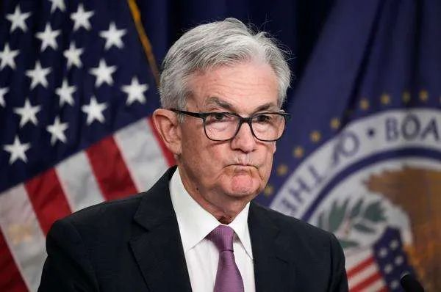

他强调，美联储不会被一两个月的数据所左右，通胀形势仍严峻，不会停止加息至限制性水平。

历史经验强烈警告我们，不要过早放松政策。如美联储继续加息，势必会对经济造成“痛苦”。

无论是来自超大型企业，还是强如美国财金当局，都同时发出了对未来经济下行的警示，这不能不引起香港政府、企业的足够重视。

新一届政府正在广泛听取社会各界对十月施政报告的建议，如何取舍和平衡经济、民生诉求，对行政长官是一大考验。

当今整体国际经济下行，加上近年香港的疫情始终缠绕不断，对外对内通关问题一直未能解决。

* 物流、人流受阻，除生活物资保障外，其他生产资料和部分零售品供应链中断；
* 经济发展缺乏活力，不少中小企已经或处于倒闭的边缘；
* 金融市场受外围因素影响跌宕起伏，不少上市公司亏损面持续扩大。

香港出现的诸多困难，不会在短时间内消失，更不会在一、两年内扭转。

更值得警惕的是，中美关系、台海关系已经处于不确定性和不稳定的局面，两大关系必将左右香港的政经形势。

过去，香港的经济在很大层面上依赖美国，无论是贸易航运，还是财金法律等，基本是以美国为主要服务对象。

而台湾长期以来是美国的附庸，无论哪个党派上台执政，都不会改变这种状态。

若中美关系尚好，台海可以保持相对的平静；若中美关系出现冲突，台海的暗涌将会变成海啸，对香港形成双层冲击和压力。

**对此，特区政府要保持高度的警觉。**

前几天政府再次派发消费券，市民开心，市场也被带动出现短暂“兴旺”，这是让企业“活下去”的短期行为。

但香港终归不能年年派，月月派，一旦政府库房储备低于一定的安全线，若发生外来风险将难以抵御。

为此，新一份施政报告要有危机意识和前瞻格局，既要放水激活市场，也要留有余地，考虑未来两年、甚至五年的日子怎么过。

既要斥资解决市民住屋问题，也要精准投资有前景的创科技术，以形成未来经济增长点，让香港立于不败之地。

任正飞是“立秋已知寒霜到”，香港政府应做到“已是悬崖百丈冰，犹有花枝俏”。

**不念过去**

**END**

**不畏将来**



欢迎您投稿原创文章到简思智库，让您的声音被更多人听到



请长按下方二维码添加简思智库工作微信投稿。（或搜索添加微信ID：**GTT_CN**）



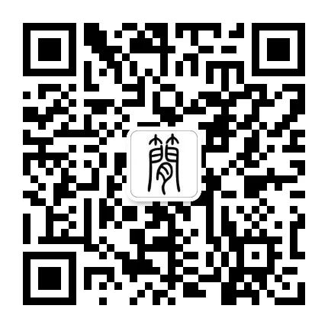





**感谢阅读，请关注我们，或点右下角“赞”和“在看”分享。**



### 精选留言

用户设置不下载评论